**ЛАБОРАТОРНАЯ РАБОТА №1. РАБОТА С КОМАНДАМИ DOS.**

ЦЕЛЬ. Изучить основные команды DOS и способы их использования.

**Задание №1а.** Исследовать основные способы применения команды копирования **Copy** на конкретных примерах.

1)

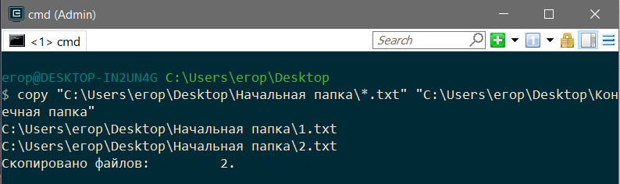

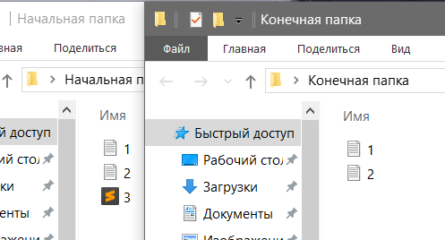

2)

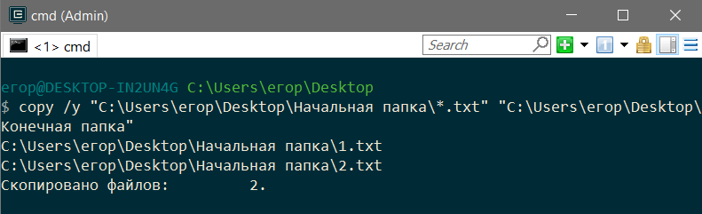

3)

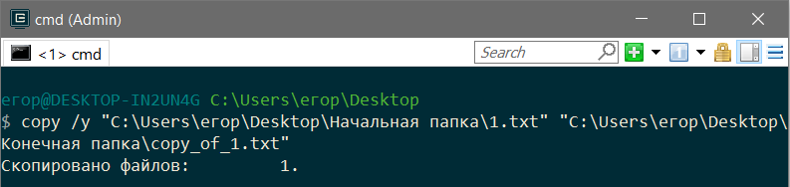

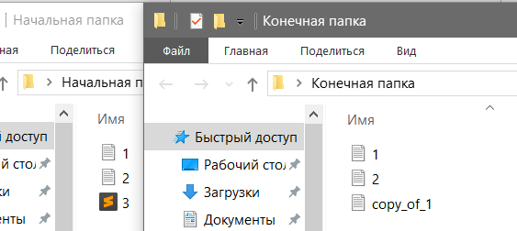

4)

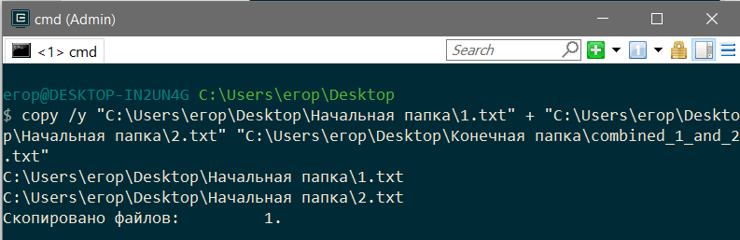

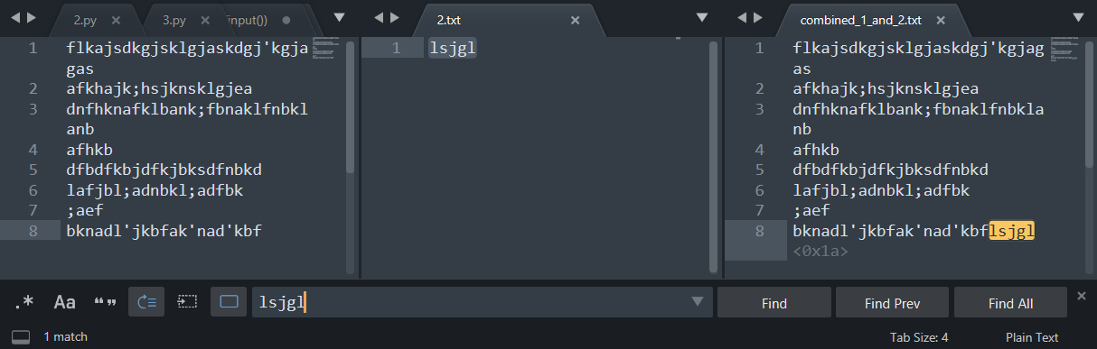

5) 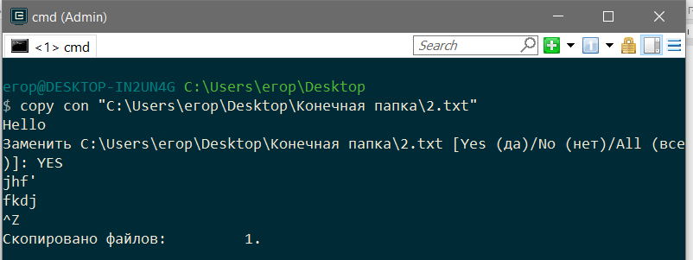

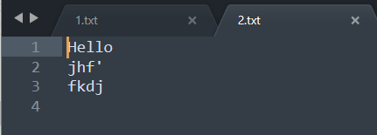

6)

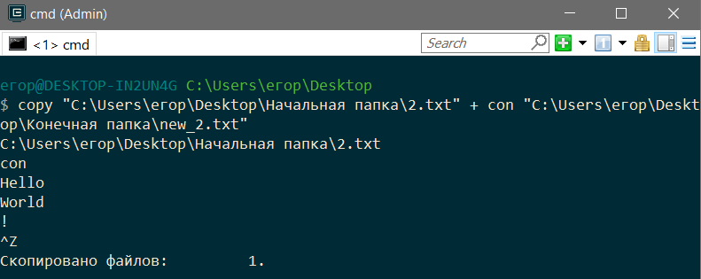

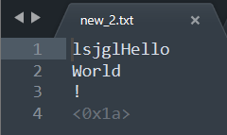

**Задание №1б.** Исследовать основные способы применения команды копирования **Xcopy** на конкретных примерах.

1)

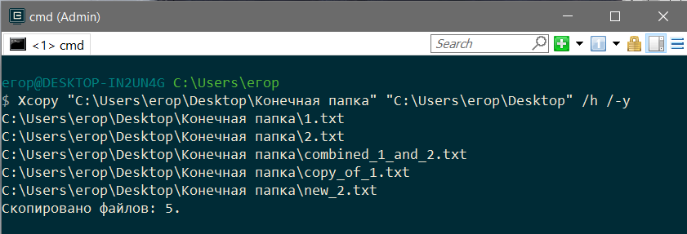 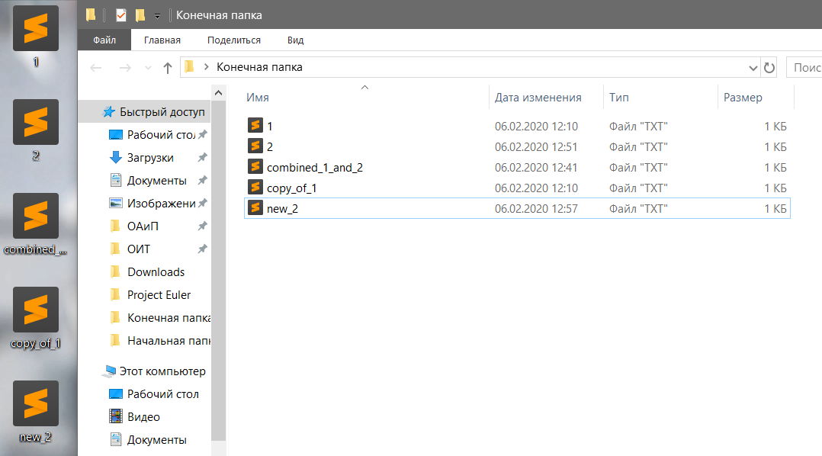

2)

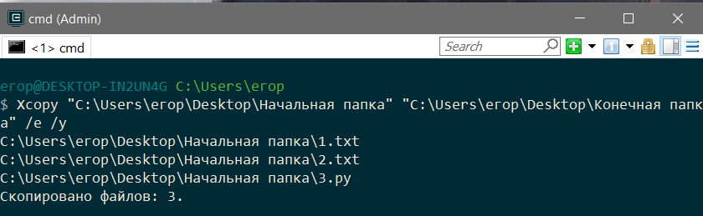

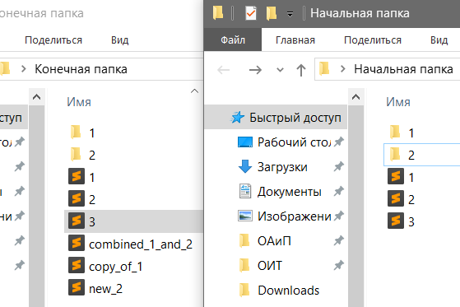

3)

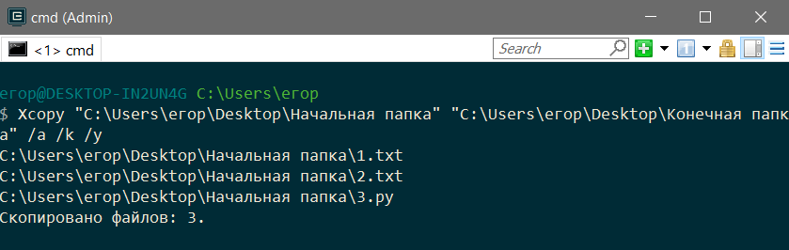

4)

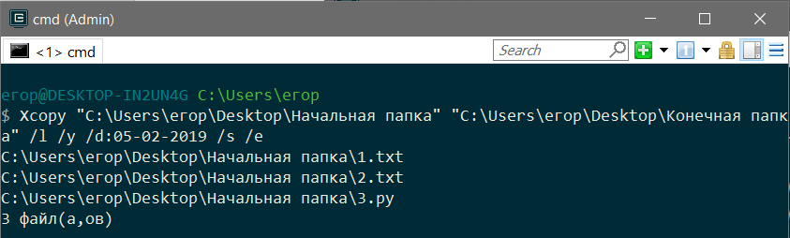

**Задание №1в.** Исследовать основные способы применения команды перемещения **Move** на конкретных примерах.

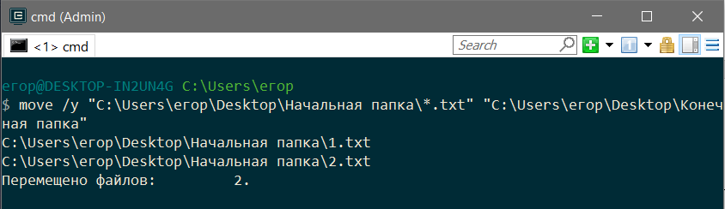 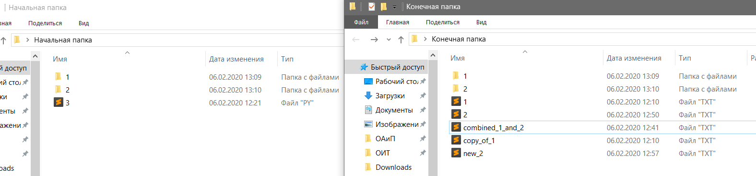

**Задание №1г.** Исследовать основные способы применения команды замены **Replace** на конкретных примерах.

1)

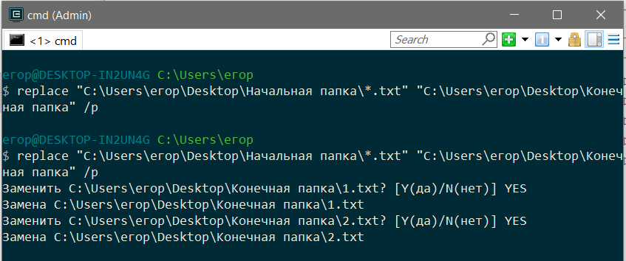

2)

1.txt в начальной папке был изменен позже, чем в конечной

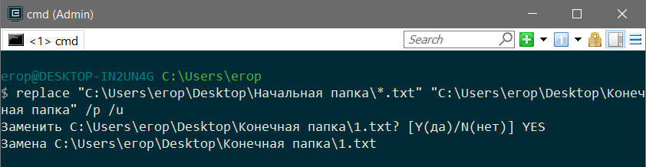

3)

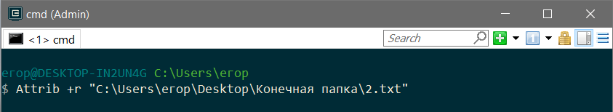

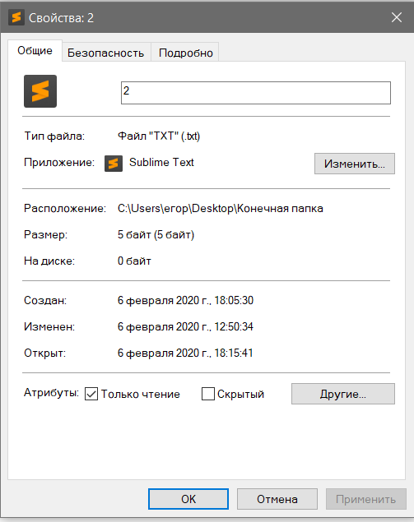

**Задание №1д.** Исследовать основные способы применения команды переименования **Ren (Rename)** на конкретных примерах.

1)

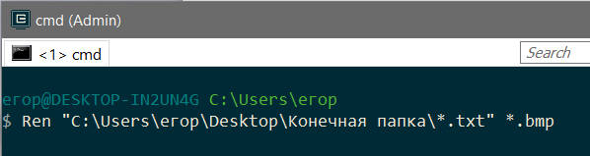 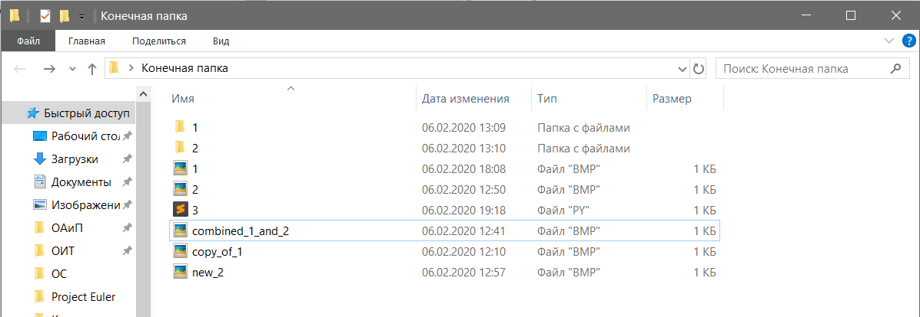

2)

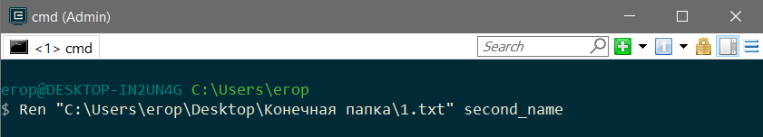 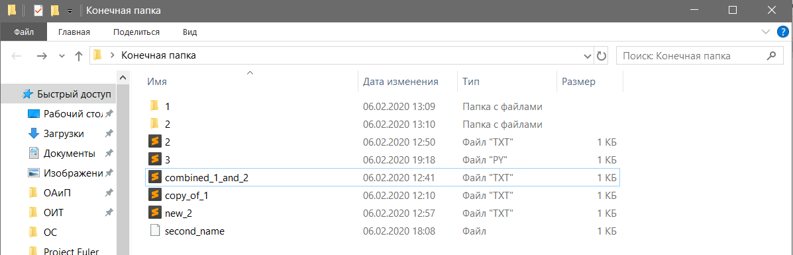

3)

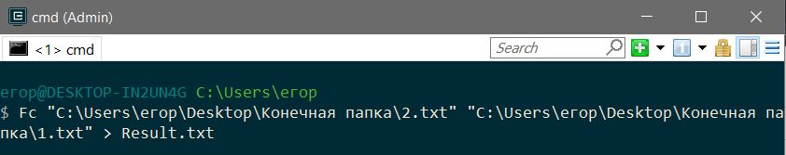 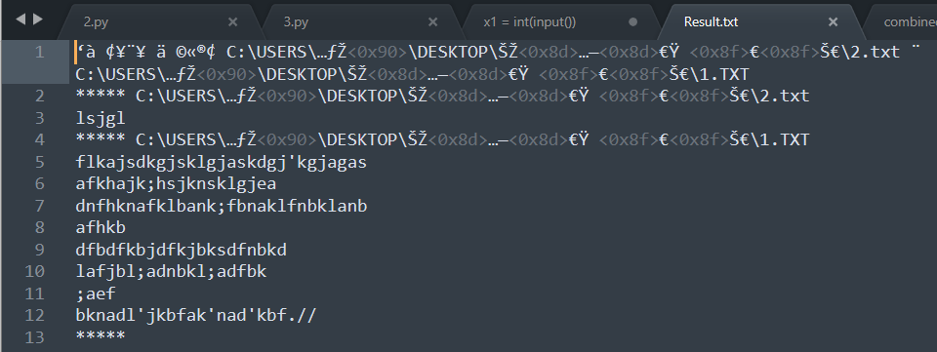

**Задание №1ж.** Исследовать основные способы применения команд удаления **Del (Erase)** на конкретных примерах.

1)

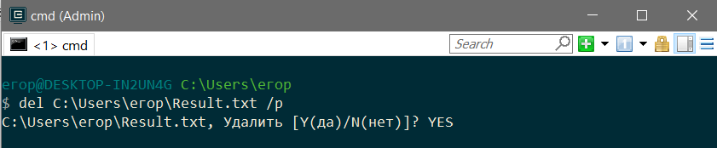

2)

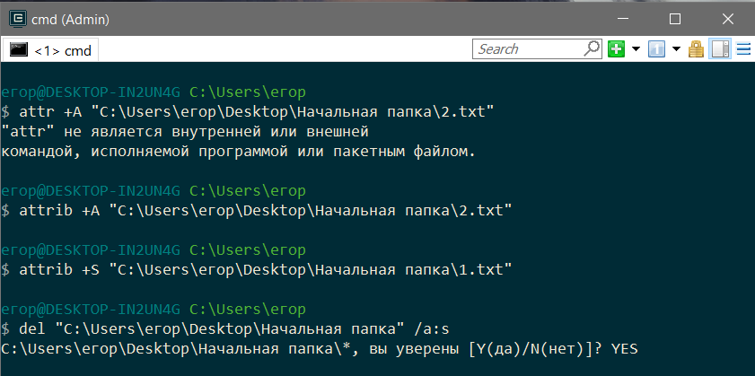

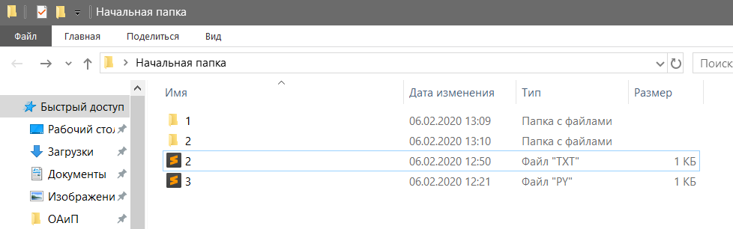

3)

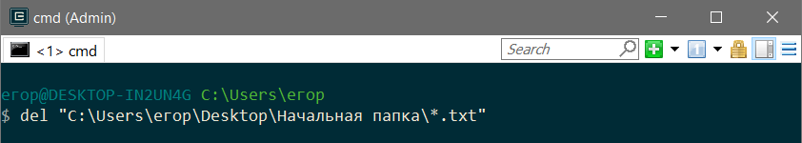 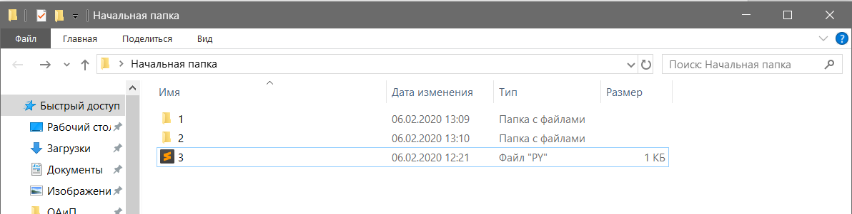

4)

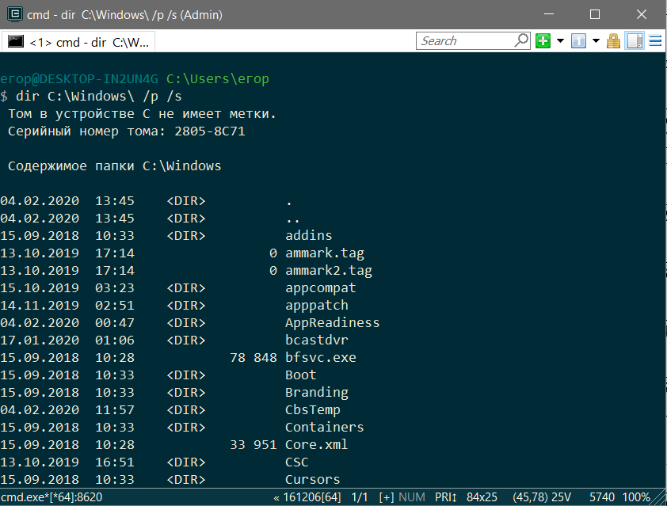

5)

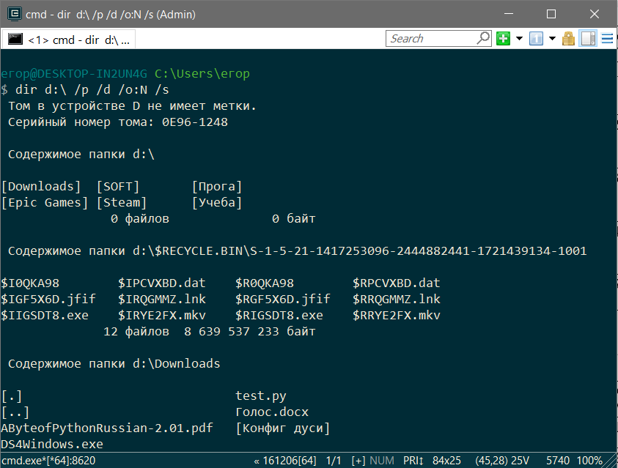

6)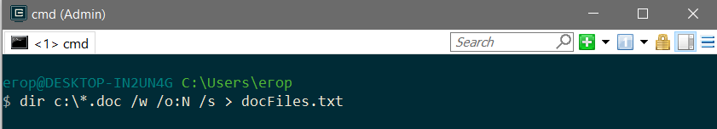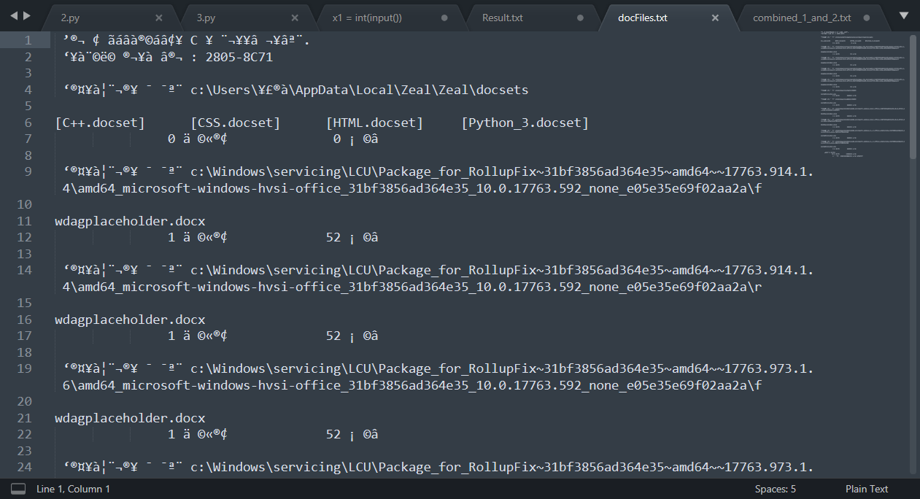

7)

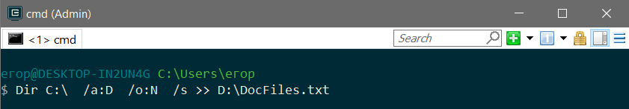

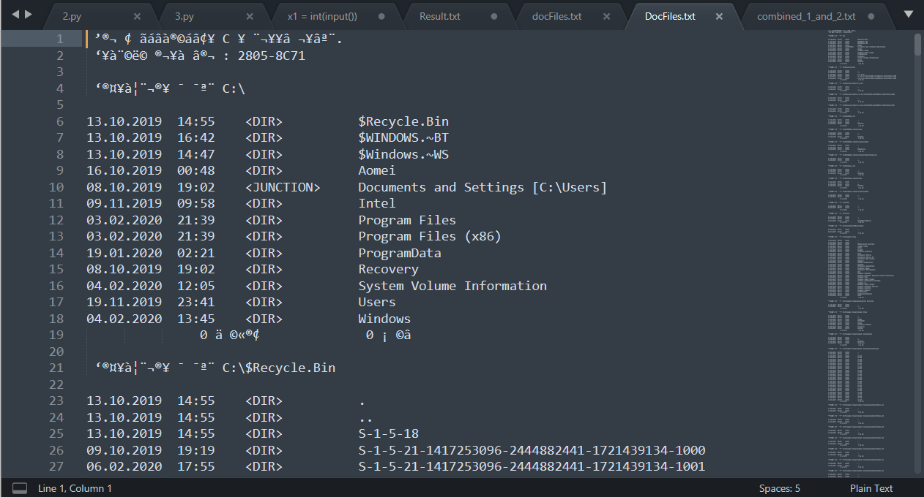

8)

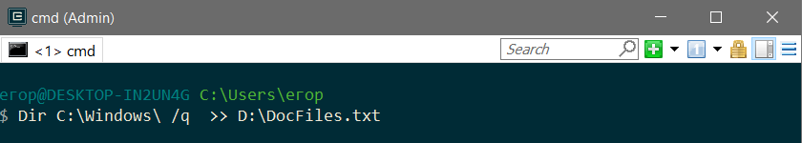

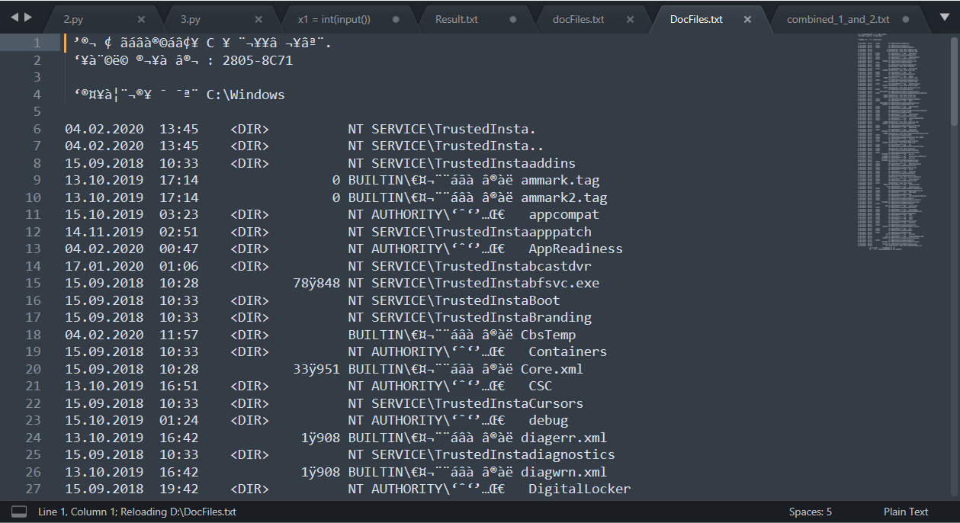

**Задание №1и.** Исследовать основные способы применения команды перехода в другой каталог **Cd (ChDir)** на конкретных примерах

1)

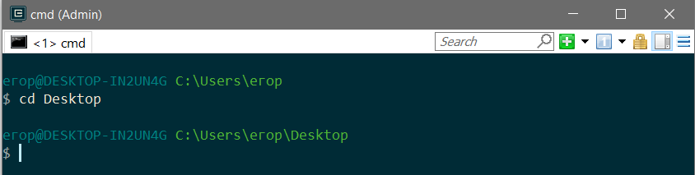

2)

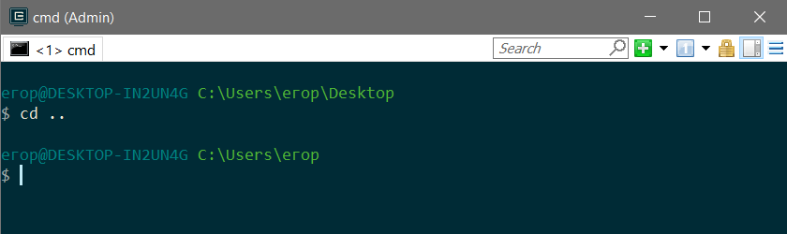

3)

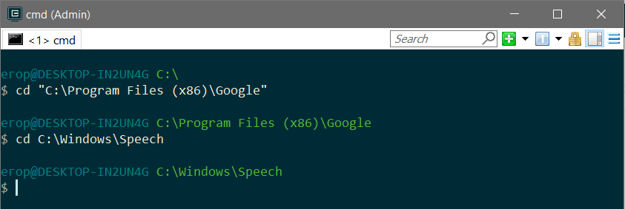

4)

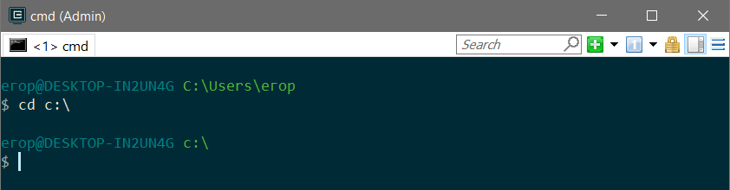

5)

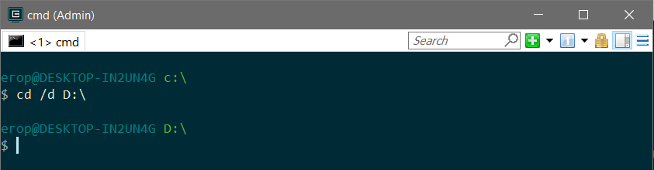

**Задание №1к.** Исследовать основные способы применения команды создания каталога **Md (MkDir)** на конкретных примерах.

1)

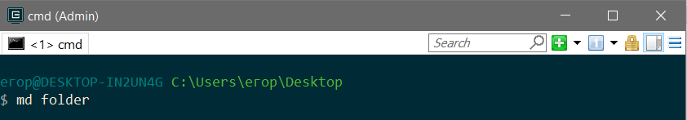 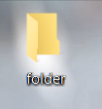

2)

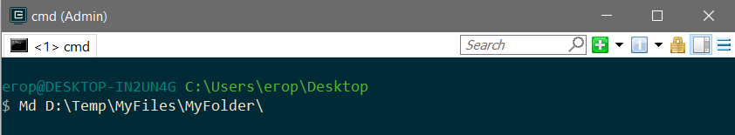

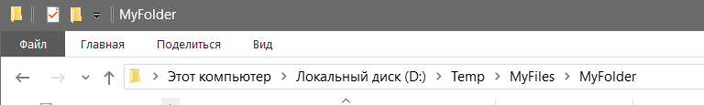

**Задание №1л.** Исследовать основные способы применения команды удаления каталога **Rd (RmDir)** на конкретных примерах.

1)

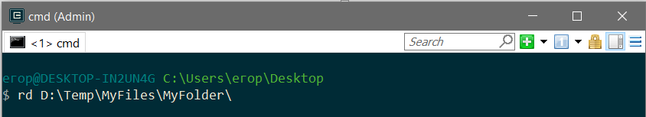 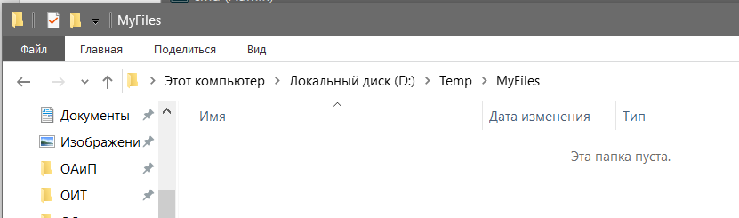

2)

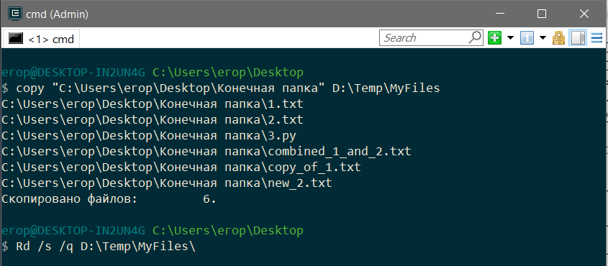 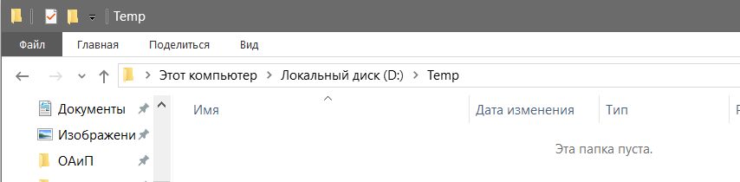

**Задание №2а.** Исследовать основные способы применения команд создания **Label** и отображения **Vol** метки тома (имени диска) на конкретных примерах.

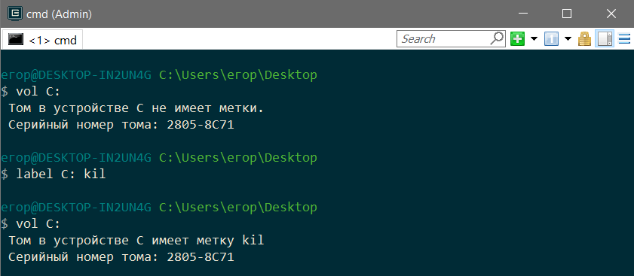

**ЧАСТЬ 2.**

1)

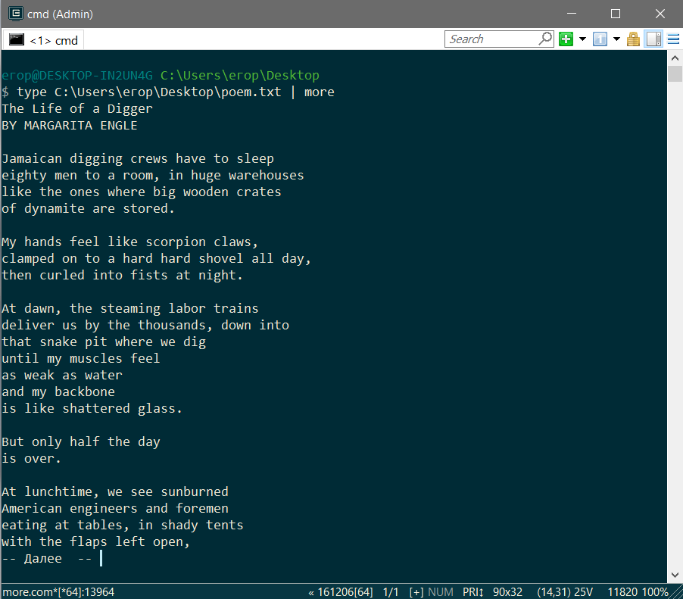

2)

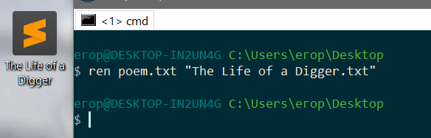

3)

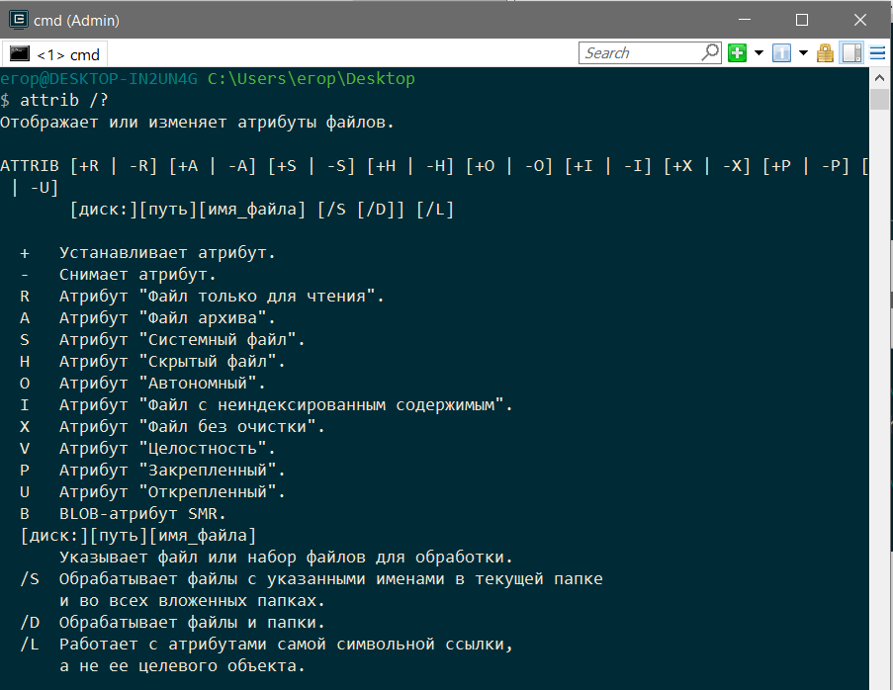

4)





5)

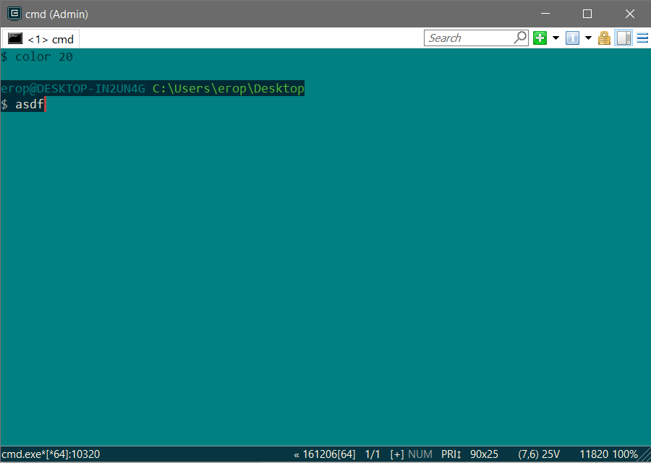

6)

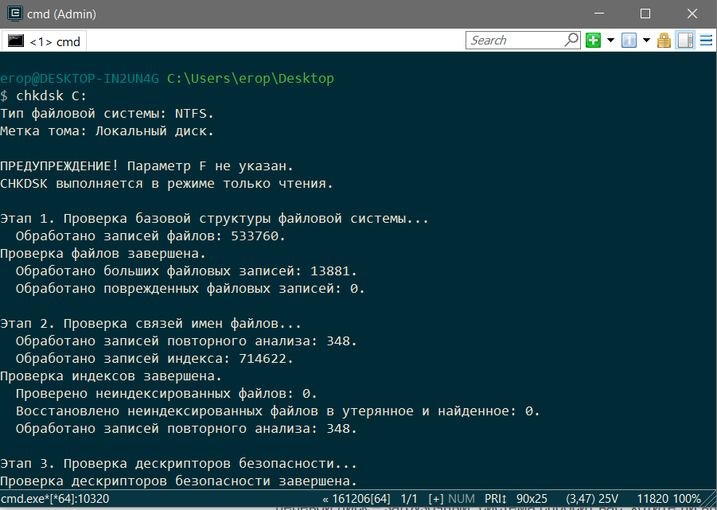

7)

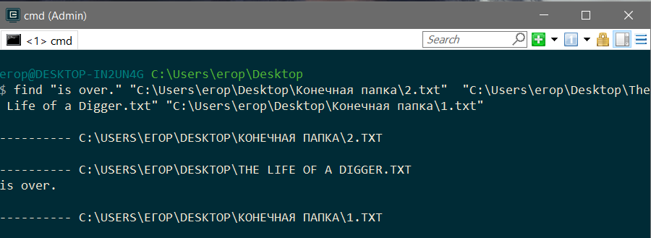

**ЗАДАНИЕ**.

1)

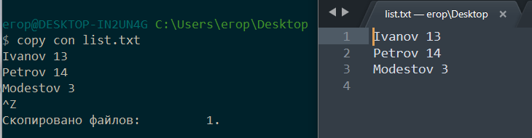

2)

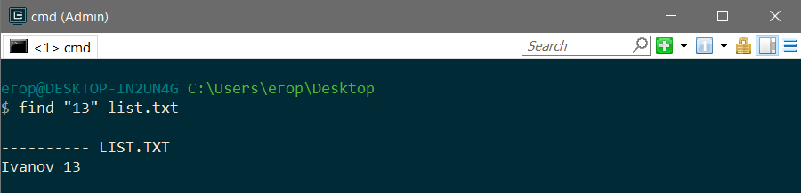

3)

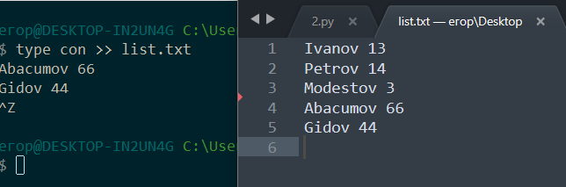

4)

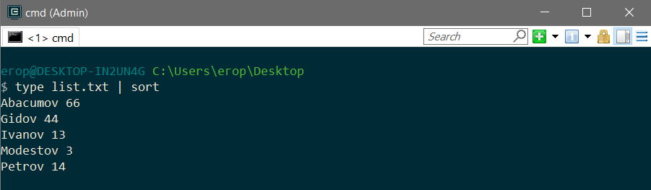

5)

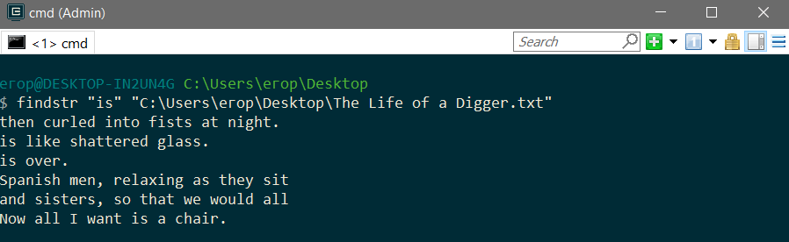

6)

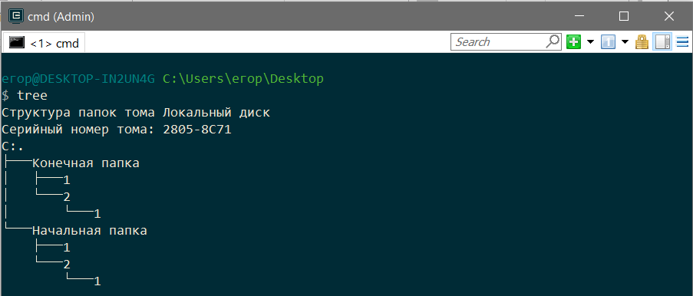

7)

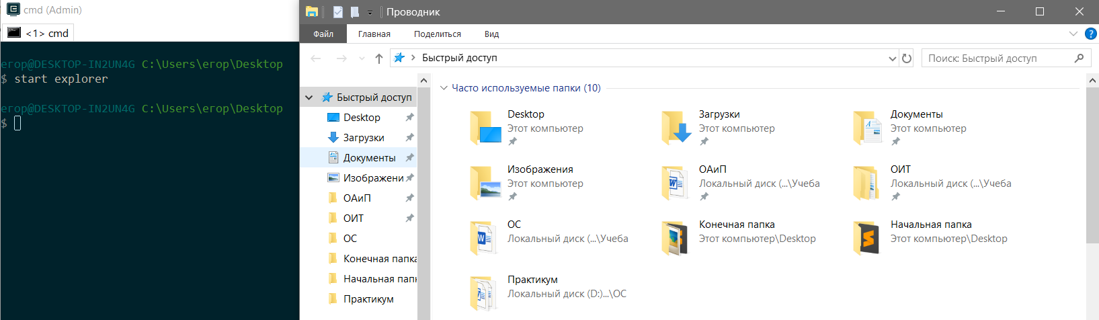

8)

Команда mem доступна только на 32-битных системах.

9)

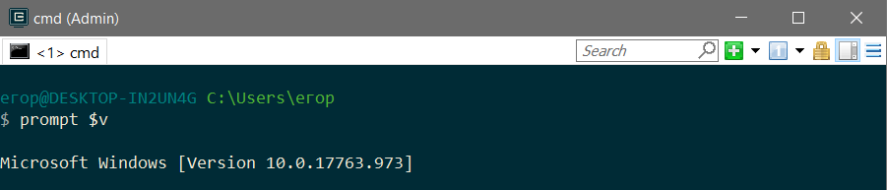

10)

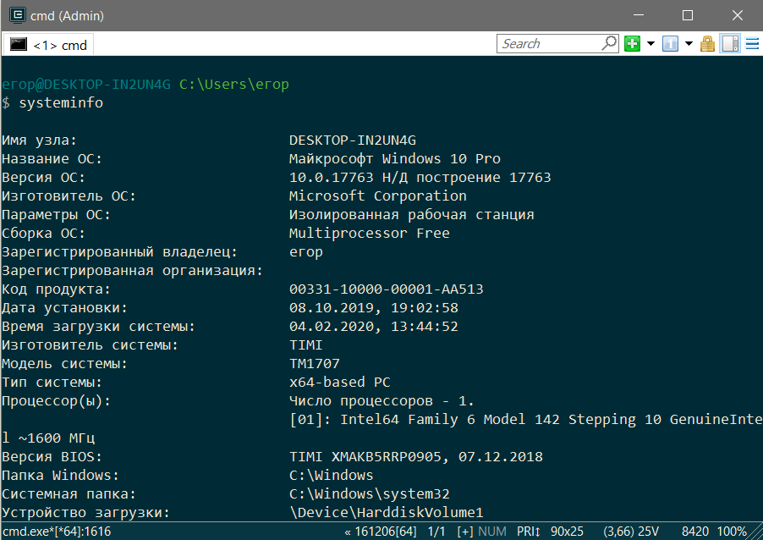

11)

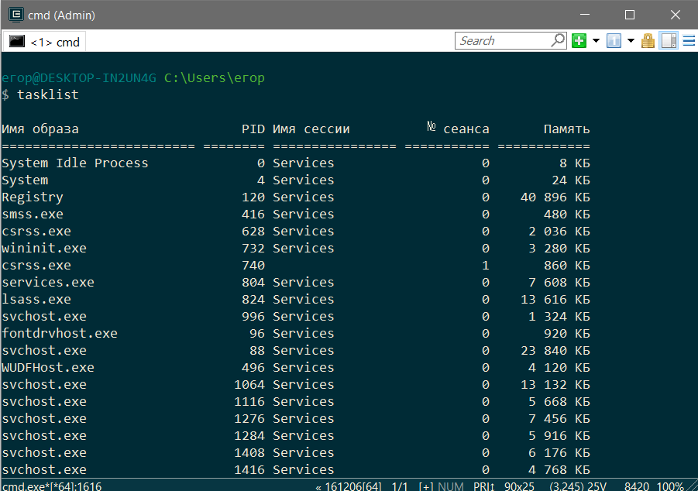

12)

